Давлат тиббий суғуртаси Жамғармаси
Ижро этувчи директори
З.Ш.Эрматовга

Давлат тиббий суғуртаси жамғармасининг 2025 йил 11-мартдаги 18-и сонли буйруғи 1-банди ҳамда 2025 йил 11-мартдаги 4-сонли йиғилиш баёнининг 2-банди билан белгилаб берилган вазифаларни жамғарманинг Самарқанд вилоят ҳудудий бўлинмаси томонидан жорий йилнинг
17-20 март кунлари бажарилиши бўйича
МАЪЛУМОТ
Давлат тиббий суғуртаси жамғармаси Самарқанд вилоят ҳудудий бўлинмасида жами 5 нафар ходим бўлиб, барча ходимлар тасдиқланган режа асосида фаолият юритиб боришмоқда.
Ҳафта давомида жамғарма рағбарияти томонидан Zoom платформаси орқали ўтказилган барча йиғилишларда бўлинма ходимлари тўлиқ иштирок этишди.
Фуқаролар мурожаати ақйд этилмади.
I. Бўлинманинг тиббиёт ташкилотлари билан ишлаш бўлими ходимлари томонидан амалга оширилган ишлар
1. Ҳафта давомида раҳбарият топшириғига асосан Ўзбекистон Республикаси Президентининг 28.07.2021 йилдаги ПҚ-5199-сонли қарори ижроси юзасидан жамғарма билан шартнома асосида фаолият юритувчи вилоятдаги 6 та даволаш профилактика муассасаларида имтиёзли асосда юқори технологик даволаш усуллари ёрдамида даволанишга қабул қилинган ва чиқарилган беморларнинг кунлик маълумотлари олиниб жамғармага умумлаштириб топшириб борилди.
2. 17 март куни ҳудудий бўлинма ходимлари томонидан Республика ихтисослаштирилган кардиология илмий амалий тиббиёт маркази Самарқанд минтақавий филиалида Ўзбекистон Республикаси Президентининг 2024 йил 5 сентябрдаги “Давлат тиббий суғуртаси механизмларини жорий этишга оид чора-тадбирлар тўғрисида"ги ПҚ-311-сонли Қарорини ижросини таъминлаш мақсадида мониторинг ўтказилди. Мониторинг давомида даволанган беморларни электрон тизимга расмийлаштириш тартиби, электрон йўлланма орқали беморларни қабул қилиш, даволаш профилактика муассасаларини молиялаштиришга ажратилган маблағларни 15 фоиздан кам бўлмаган қисмини ҳар бир даволанган ҳолатдан келиб чиқиб тўлаш, ХКТ-10 бўйича ташхисларни кодлаш бўйича мухокамалар ўтказилиб, тавсиялар берилди. Марказда Ўзбекистон Республикаси Президентининг 28.07.2021 йилдаги ПҚ-5199-сонли қарори асосда юқори технологик даволаш усуллари ёрдамида имтиёзли даволанаётган беморлар билан суҳбатлашилиб сўровнома ўтказилди. (Фотосуратлар илова қилинади).
3. 18 март куни ҳудудий бўлинма ходимлари томонидан Республика шошилинч тиббий ёрдам илмий маркази Самарқанд филиалида Ўзбекистон Республикаси Президентининг 2024 йил 5 сентябрдаги “Давлат тиббий суғуртаси механизмларини жорий этишга оид чора-тадбирлар тўғрисида"ги ПҚ-311-сонли Қарорини ижросини таъминлаш мақсадида мониторинг ўтказилди. Мониторинг давомида даволанган беморларни электрон тизимга расмийлаштириш тартиби, электрон йўлланма орқали беморларни қабул қилиш, даволаш профилактика муассасаларини молиялаштиришга ажратилган маблағларни 15 фоиздан кам бўлмаган қисмини ҳар бир даволанган ҳолатдан келиб чиқиб тўлаш, ХКТ-10 бўйича ташхисларни кодлаш бўйича мухокамалар ўтказилиб, тавсиялар берилди. Марказда Ўзбекистон Республикаси Президентининг 28.07.2021 йилдаги ПҚ-5199-сонли қарори асосда юқори технологик даволаш усуллари ёрдамида имтиёзли даволанаётган беморлар билан суҳбатлашилиб сўровнома ўтказилди. (Фотосуратлар илова қилинади).
4. 19 март куни ҳудудий бўлинма ходимлари томонидан вилоятдаги тиббий суғурта механизмлари жорий этилган 11 та вилоят даражасидаги шифохоналарнинг ҳар бир даволанган ҳолат бўйича февраль ойидаги ҳисоботлари бўйича ўтказилган мониторинг натижалари умумлаштррилди ва билдирги орқали жамғармага тақдим этилди. (Топширилган ҳисобот нусхалари илова қилинади).
5. 19 март куни ҳудудий бўлинма ходимлари томонидан бўлинма биносида тозалаш ишлари олиб борилди.

II. Молия-иқтисод бўлими томонидан амалга оширилган ишлар
- Хафта давомида жамғарманинг ҳудудий бўлинмаси томонидан 2025 йил феврал ойи тиббиёт муассаларининг амалга оширган касса харажатларини тахлил қилинганда жами 5 та муассасада 78 972,0 минг сўмлик, шундан Пахтачи туман тиббиёт бирлашмаси томонидан 2025 йил феврал ойида 48 21 190 харажат тури бўйича жами 10 020,0 минг сўм, 2024 йилда ўрнатилган қуёш панелларидан суд қарори асосида юзага келган кредитор қарздорлик учун, Қўшработ туман тиббиёт бирлашмаси томонидан 2025 йил феврал ойида 43 54 990 харажат тури бўйича жами 19 400,0 минг сўм трансформатор подстанцияси ва насос харид учун ва 43 54 920 харажат тури бўйича жами 30 000,0 минг сўм компютер ва принтер хариди учун, Каттақўрғон туман тиббиёт бирлашмаси томонидан 2025 йил феврал ойида 43 54 990 харажат тури бўйича жами 15 700,0 минг сўм, бошқа техникалар харид учун, Самарқанд вилояти кўп тармоқли болалар тиббиёт маркази томонидан 2025 йил феврал ойида 47 11 000 харажат тури бўйича жами 1 392,0 минг сўм, хизмат сафари учун, Республика тез тиббий ёрдам маркази Самарқанд вилояти филиали томонидан 2025 йил феврал ойида 43 54 930 харажат тури буйича жами 2 460,0 минг сўм, электр ҳисоблагич хариди учун тиббий ёрдам кўрсатиш билан боғлиқ бўлмаган мақсадсиз харажат амалга оширилганлиги аниқланди.
Шунингдек, ушбу аниқланган 5 та муассаса томонидан 78 972,0 минг сўмлик мақсадсиз харажатдан 13 872,0 минг сўм бюджетга қайтарилиши таъминланди.
Бундан ташқари, 2 та муассаса томонидан 65 100,0 минг сўмлик мақсадсиз тўловлар тегишли бюджтга ундирилиш чоралари кўрилмоқда.
- Самарқанд вилояти тиббиёт муассасаларининг 2025 йил февраль ойида ҳисоботлари бўйича 15% - “Глобал бюджет ва ҳар бир даволанган холат усулида” бўйича тўланиши лозим бўлган миқдоридаги маблағлар ҳисоб-китоб қилинди ва молиялаштириш бўйича сертификат тайёрланди;
- Самарқанд вилояти тиббиёт муассасаларининг 2025 йил февраль ойида ҳисоботлари бўйича 5% - “Аҳоли жон бошига” ва 15% - “Глобал бюджет” бўйича тўланиши лозим бўлган (5% ва 15%) миқдоридаги маблағларни молиялаштириш бўйича 271 та 9-илова ва тўлов топшириқномаси шакллантирилди ҳудудий ғазначилик органига юборилди;
- Самарқанд вилоят кўп тармоқли тиббиёт марказининг 2025 йил 11 мартдаги 54-сонли ва 55-сонли мурожаатлари жойида ўрганилиб, ташкилотга жавоб хати юборилди;
- Самарқанд вилоят кўп тармоқли тиббиёт марказининг 2025 йил 11 мартдаги 54-сонли ва 55-сонли мурожаатлари жойида ўрганилиб, ташкилотга жавоб хати юборилди;
- Самарқанд давлат тиббиёт университети ихтисослаштирилган болалар хирургик клиникасиининг 2025 йил 11 мартдаги 04/34-сонли мурожаати ўрганилиб, ташкилотга жавоб хати юборилди.

III. Реимбурсация дастурини амалиётга жорий этиш юзасидан амалга оширилган ишлар
Ўзбекистон Республикаси Президентининг 05.09.2024 йилдаги “Давлат тиббий суғуртаси механизмларини жорий этишга оид чора тадбирлари тўғрисида”ги ПҚ-311-сонли қарори, Ўзбекистон Республикаси Вазирлар Маҳкамасининг 02.10.2024 йилдаги “Касалликларни амбулатор шароитда даволашда дори воситалари харажатларини қоплаш бўйича реимбурсация дастури тўғрисидаги низомни тасдиқлаш ҳақида”ги 619-сонли қарори, Соғлиқни сақлаш вазирининг 04.10.2024 йилдаги 310-сонли, 24.12.2024 йилдаги 396-сонли буйруқлари ҳамда Давлат тиббий суғуртаси жамғармаси Кузатув кенгашининг тегишли йиғилиш баёнларига мувофиқ, Самарқанд вилоятида реимбурсация дастури 2025 йил феврал ойидан жорий қилиниши режалаштирилган бўлиб, рақамлаштиришдаги муаммолар сабаб дастур март ойидан ишга туширилди.
Март ойининг бошидан 20 санасига қадар реимбурсация дастури учун 517,0 млн сўм маблағ ажратилган бўлиб, 2025 йил 20 март холатига 140 нафар беморларга 142 та 9 млн 803 минг 629 сўмлик рецепт ёзиб берилган
Самарқанд вилоятида реимбурсация дастурининг жорий қилиниш ҳолати, расмийлаштирилган ва реализация қилинган рецептлар тўғрисидаги маълумотлар вилоят соғлиқни сақлаш бош бошқармаси раҳбариятига тақдим этилиб, биргаликдаги ВКС йиғилишларда муҳокама қилиб келинмоқда.
IV. Амалга оширилган ишлар юзасидан фотосуратлар

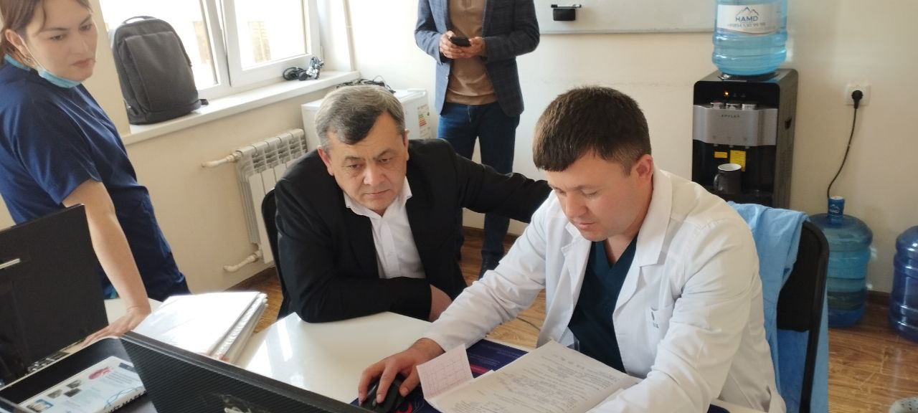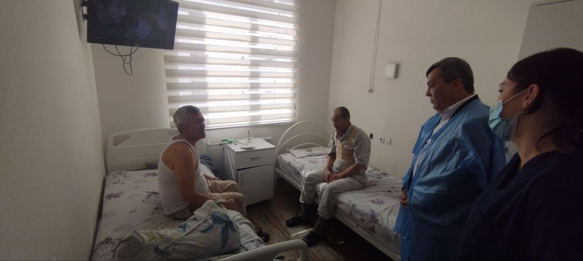

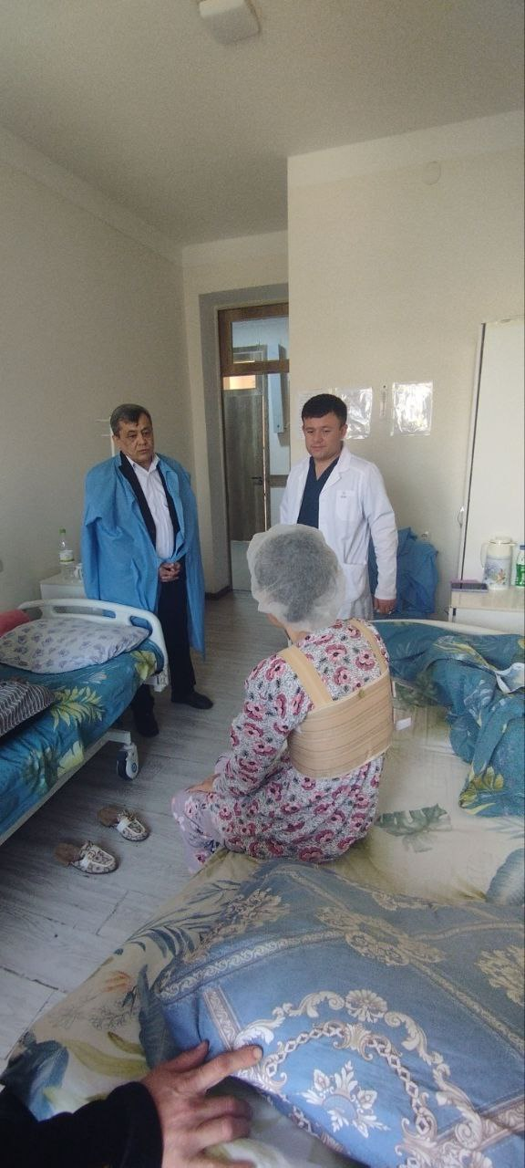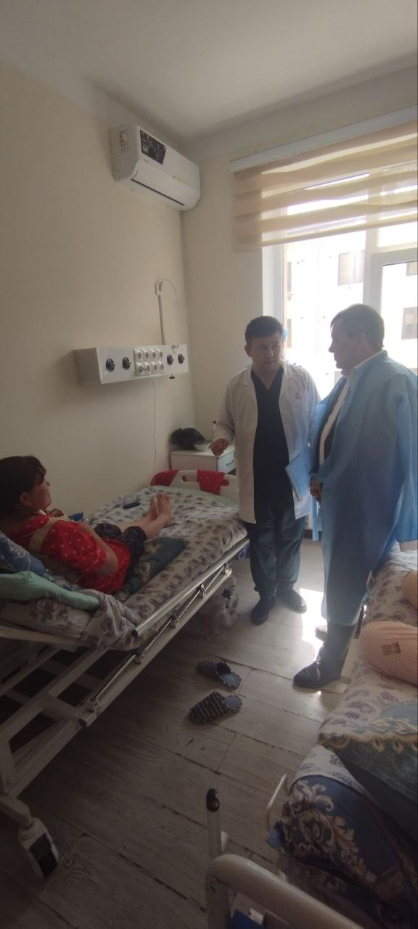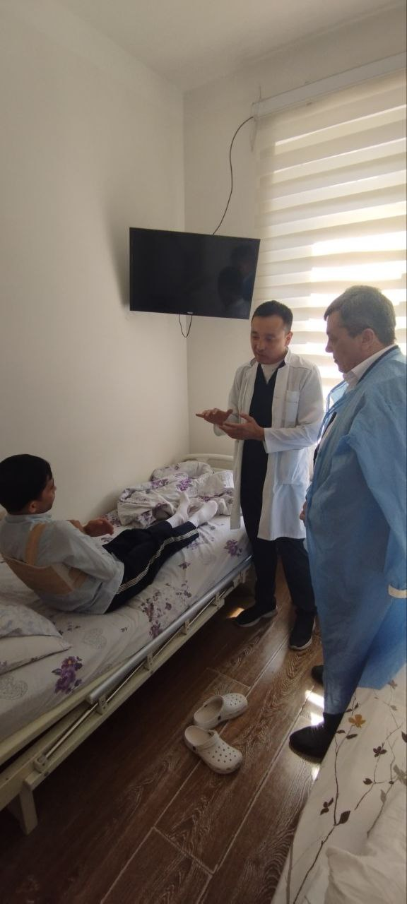

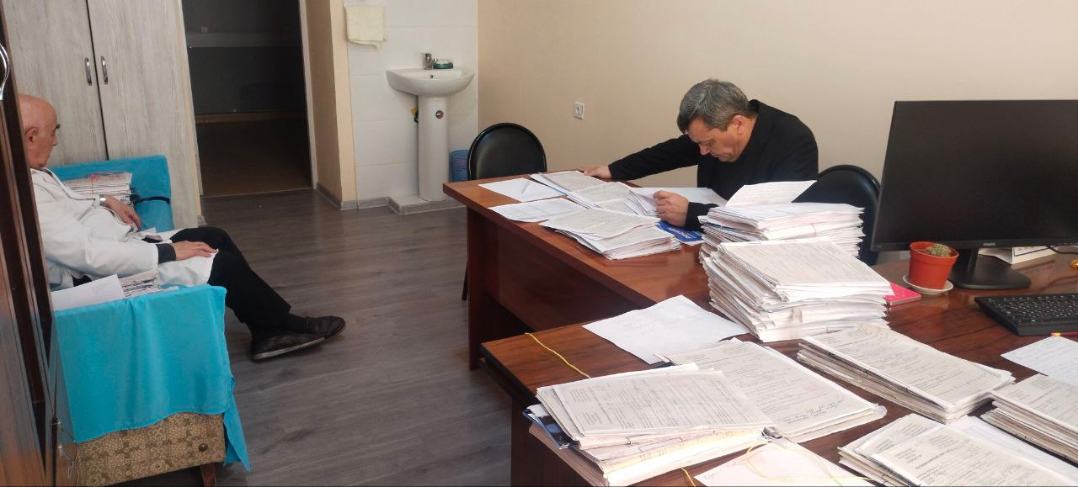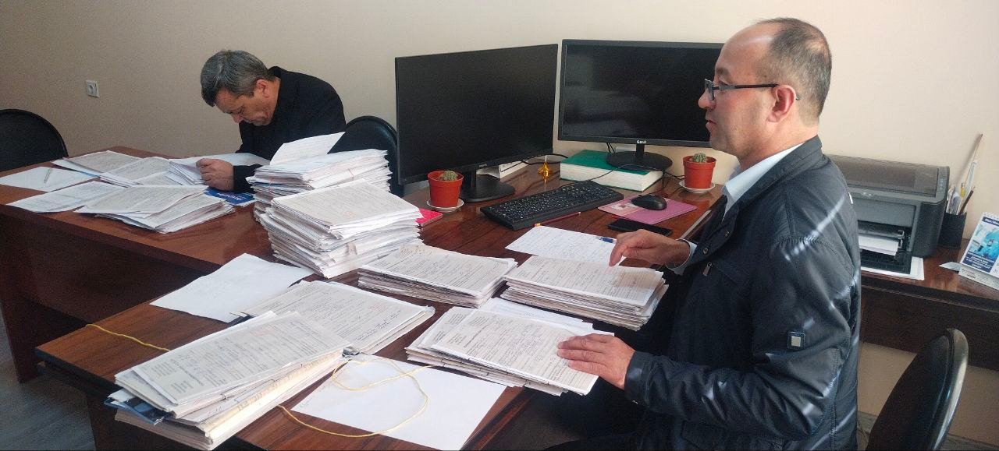

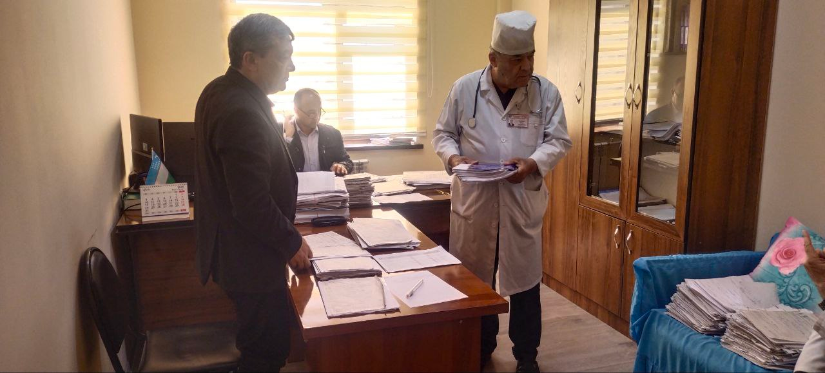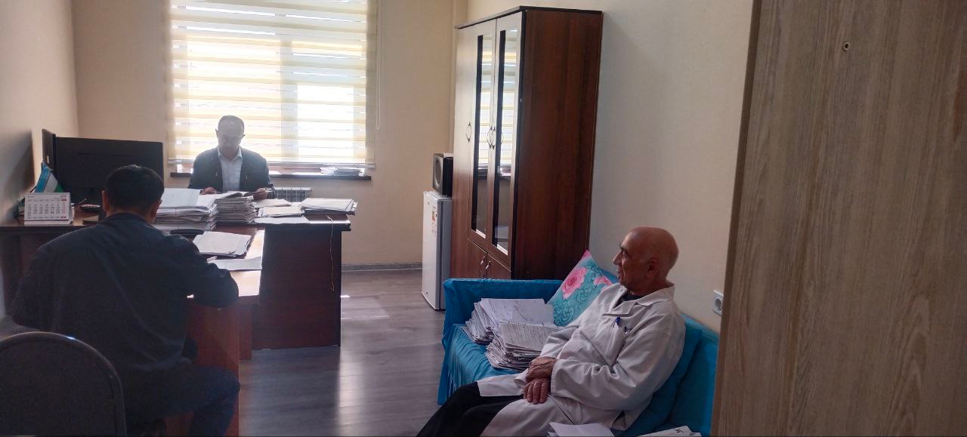

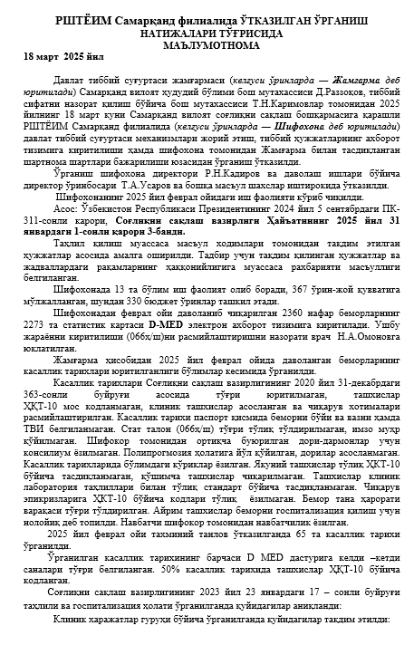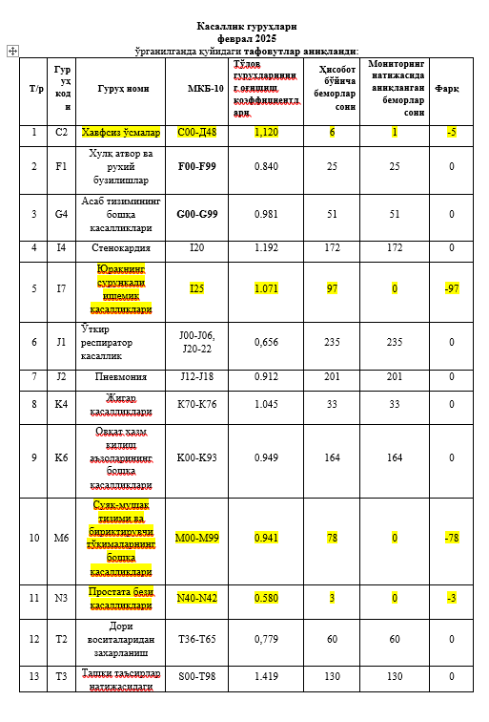

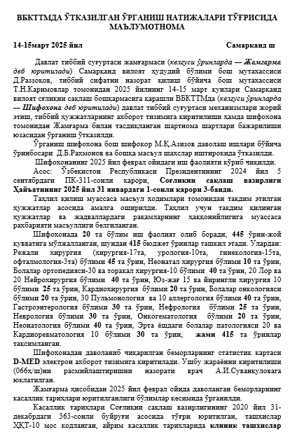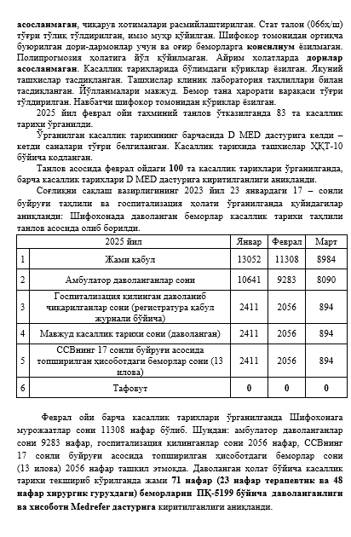
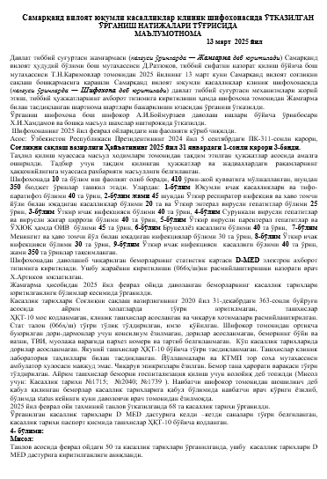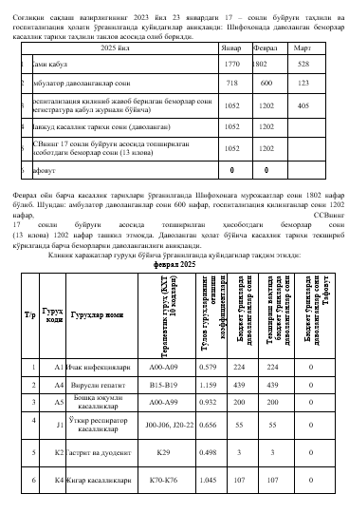

Давлат тиббий суғуртаси жамғармаси
Самарқанд вилоят ҳудудий бош
мутахассиси Д.Раззоқов

